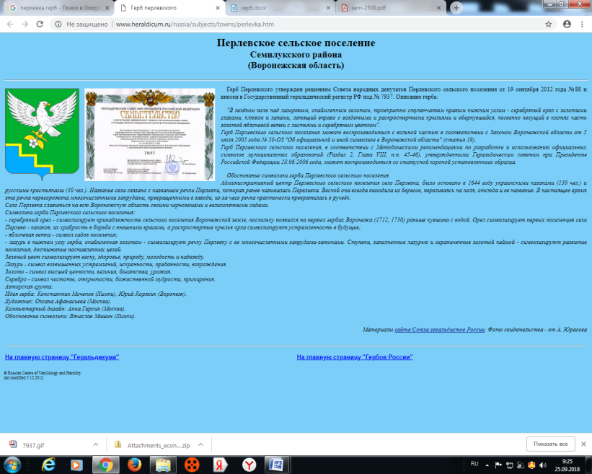
СОВЕТ НАРОДНЫХ ДЕПУТАТОВ
ПЕРЛЁВСКОГО СЕЛЬСКОГО ПОСЕЛЕНИЯ
СЕМИЛУКСКОГО МУНИЦИПАЛЬНОГО РАЙОНА
ВОРОНЕЖСКОЙ ОБЛАСТИ
ШЕСТОГО СОЗЫВА

РЕШЕНИЕ

от 24.12.2024 г. №192
с.Перлёвка
О внесении изменений в решение Совета народных депутатов Перлёвского сельского поселения Семилукского муниципального района от 17.10.2013г. № 122«Об утверждении Положения о бюджетном процессе в Перлёвского сельского поселении Семилукского муниципального района Воронежской области»

В соответствии с Бюджетным кодексом Российской Федерации, Федеральным законом от 06.10.2003 № 131-ФЗ «Об общих принципах организации местного самоуправления в Российской Федерации», Уставом Перлёвского сельского поселения и рассмотрев протест прокуратуры Семилукского муниципального района Воронежской области от 12.12.2024 № 2-1-2024, Совет народных депутатов Перлёвского сельского поселения

РЕШИЛ:

1. Внести в решение Совета народных депутатов Перлёвского сельского поселения Семилукского муниципального района от 17.10.2013г. № 122 «Об утверждении Положения о бюджетном процессе в Перлёвском сельского поселении Семилукского муниципального района Воронежской области» следующие изменения:
1.1. Абзац 17 статьи 6 приложения - исключить.
1.2. Часть 1 статьи 9 приложения изложить в новой редакции: «1. Главный распорядитель (распорядитель) средств бюджета поселения обладает бюджетными полномочиями, установленными статьёй 158 Бюджетного кодекса Российской Федерации, настоящим Положением и принимаемыми в соответствии с ними муниципальными правовыми актами, регулирующими бюджетные правоотношения.».

2. Настоящее решение вступает в силу со дня официального опубликования
3. Контроль за исполнением настоящего решения оставляю за собой.
Глава Перлёвского сельского поселения |  | И. И. Стадников

